海州区花果山街道新滩村

“3•13”高处坠落一般事故调查报告

2024年3月13日9时，海州区花果山街道新滩村唐庄*号民房在装修施工期间，发生一起高处坠落事故，造成一人死亡，直接经济损失约120万元。

依据《生产安全事故报告和调查处理条例》（国务院令第493号）等有关规定，区政府成立了海州区花果山街道新滩村“3•13”高处坠落一般事故调查组（以下简称“事故调查组”），由区应急管理局主要领导为组长，区住建局、高新公安分局、区应急管理局、区总工会派员参加，依法开展事故调查工作。事故调查组坚持“四不放过”及“科学严谨、依法依规、实事求是、注重实效”的原则，通过查阅法律法规和相关技术标准、现场勘察、调查取证、综合分析和专家论证等方式进行深入细致的调查，查明了事故经过、人员伤亡和直接经济损失情况，查清了事故原因，认定了事故性质、事故单位和相关人员责任，并针对事故原因及暴露的突出问题，提出了事故防范整改措施建议。

经调查认定，海州区花果山街道新滩村“3•13”高处坠落一般事故是一起因作业人员未取得高处作业特种作业证、破坏安全防护设施、未佩戴使用安全防护用品导致的生产安全责任事故。

一、事故基本情况

## （一）事故有关单位及人员概况

1.连云港森度空间装饰工程有限公司（以下简称森度装饰），成立于2019年2月22日，法定代表人孙某光，注册资本50万元人民币，统一社会信用代码91320706MA1XXRL736，经营范围包含室内外装饰装潢工程，建筑工程、幕墙工程、市政工程、园林绿化工程、土石方工程、安防工程、道路建筑工程、水电暖气工程设计、施工、门窗、消防设备销售、安装等。该企业未取得建筑工程相关资质、未取得安全生产许可证。公司主要负责人孙某光，身份证号320**********4038，长期从事装饰装修工程，未取得安全生产考核合格证书。

2.杨某双，身份证号320**********2513，花果山街道新滩村唐庄*号房东。

3.李某增，身份证号320**********0818，赢胜节能集团股份有限公司连云港区域销售，花果山街道新滩村唐庄*号租户。

4.宋某英，身份证号320**********1225，花果山街道新滩村唐庄*号民房装修工人。

5.温某成，身份证号320**********1213，花果山街道新滩村唐庄*号民房装修工人，事故中死者。未取得高处作业特种作业证。

## （二）事故发生地点及相关合同签订情况

事故发生地点位于花果山街道新滩村唐庄*号，2023年12月1日，杨某双与李某增签订《房屋租赁协议》。杨某双将唐庄*号房产租赁给李某增，租赁期限为2024年1月1日至2029年12月31日，租金伍万元。

2023年12月底，李某增经他人介绍将唐庄*号房屋装修施工业务发包给孙某光，俩人商定了装修项目、设计方案、制定了装修施工合同（未书面签署），合同价格约定十八万元，根据工程进度分期支付，自2024年1月起，李某增通过其妻及妻弟名下的公司账户向孙某光名下的森度装饰分别支付装修首付款3万元、装修进度款8.5万元，总计11.5万元。

## （三）施工组织情况

2024年1月份，孙某光根据施工需要陆续组织水电工、木工、瓦工等人进场施工，在此期间温某成多次到女婿孙某光工地上干活。

## （四）事故发生经过和应急救援情况

2024年3月13日，早上5点30分，温某成和宋某英分别驾驶电动三轮车和电动自行车从赣榆区墩尚镇前往施工现场，电动三轮车上携带简易吊机等工具。俩人6点30到达新滩唐庄*号施工现场，俩人分批将吊机支架、电机等组件抬到楼顶并共同完成吊机组装工作，期间发现吊机电机皮带故障，温某成

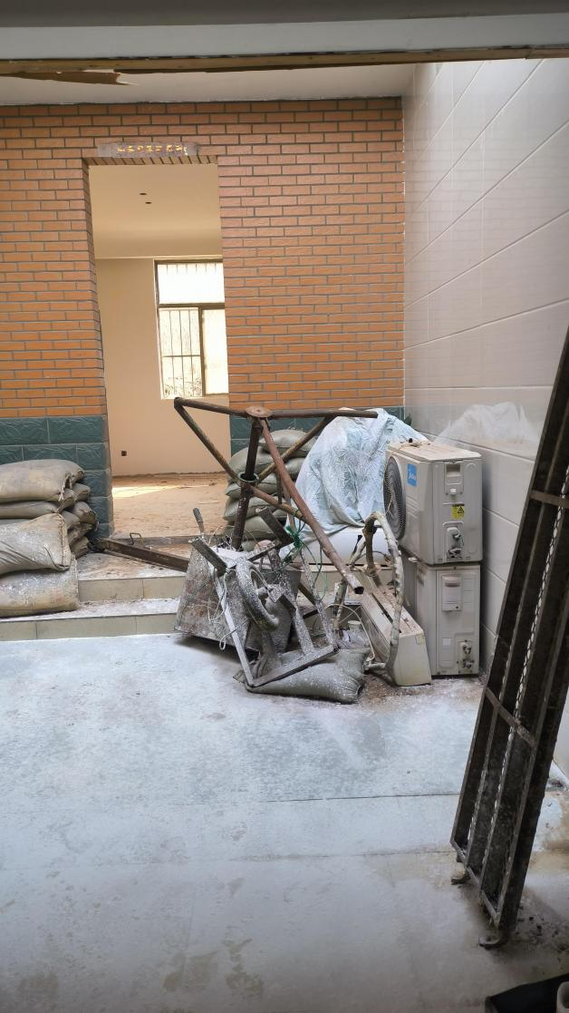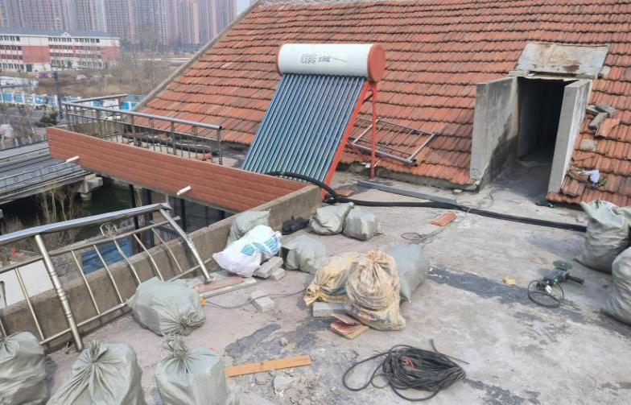

（二楼楼顶平面图） （一楼天井正视图）

外出购买皮带并完成更换，温某成为了安装及吊装方便，利用切割机锯断楼顶原有的不锈钢围栏，使用一些石块和砖头给吊机作配重。组装完成后，温某成指挥宋某英下楼，温某成独立操作吊机将手推车从楼顶吊装至一楼，随后温某成下楼指导宋某英将两袋沙子绑在吊机缆绳上，绑好后，温某成提醒宋某英“我吊的时候，你站远点，不要靠太近”。随后温某成一人上楼。9时许，温某成开始起吊，宋某英遂从院子天井躲到大门处，背朝天井看向室外，突然听到背后“咚”的一声，回头看到吊机摔落在地，温某成躺在天井的地上。

事故发生后，在自建房外整理花坛的杨某双夫妻拨打了120急救电话，120到现场抢救，约9时40分经抢救无效宣布死亡。

# 二、事故原因和性质

事故调查组通过查勘事故现场，查阅事故涉及单位相关资料和对事故涉及单位有关人员调查了解，认定事故原因如下：

（一）直接原因

温某成，在无高处作业操作证情况下从事高处作业，拆除现场安全防护设施，未按要求对吊机进行配重导致吊机倾覆带倒温某成从楼顶摔出。

（二）间接原因

森度装饰，一是安全生产主体责任不落实，未制定公司安全生产责任制等安全管理制度，未成立安全生产管理机构；二是现场管理缺失，未组织人员对施工现场进行安全管理和隐患排查，未对进入现场的工属具进行检查，未能及时发现作业人员的违规行为；三是未对进入现场作业人员进行统一安全管理，未组织现场作业人员安全教育培训和安全技术交底，未提供劳动防护用品。

（三）事故性质

经调查认定，该起事故为生产安全责任一般事故。

# 三、有关责任单位存在的主要问题

# （一）森度装饰，未取得安全生产许可证承揽建设项目，未有效组织开展安全生产教育培训[[1]]，未制定并落实本单位特种作业安全操作规程和有关安全管理制度[[2]]，使用未取得特种作业人员操作资格证书人员上岗作业，未与作业人员签订劳动合同[[3]]。主要负责人未取得安全生产考核合格证书，未建立全员安全生产责任制，未组织制定并实施本单位安全生产规章制度和操作规程,未组织制定并实施本单位安全生产教育和培训计划[[4]]。

（二）行业主管部门和属地街道安全监管缺失，该装饰工程自2024年1月份开工至事故发生时，新滩村未对*号自建房施工情况开展安全隐患排查，花果山街道未对其装修工程进行备案管理，区住建局对“偏远小微”工程监管体系仍有死角盲区，未有效督促镇街做好备案管理。

# 四、对有关责任人员和责任单位的处理建议

## （一）因在事故中死亡免予或不予追究责任人员

温某成在事故中死亡，不再追究责任。

## （二）对事故有关责任人员和责任单位的行政处罚建议

1.森度装饰，对事故负有责任，建议区应急管理局依法依规对其行政处罚。

2.孙某光，对事故负有责任，建议区应急管理局依法依规对其行政处罚。

## （三）其他处理建议

建议区住建局就限额以下建筑工程监管情况向区政府做情况说明，花果山街道向区政府作出书面检查。

# 五、事故整改和防范措施

为了深刻汲取事故教训，引以为戒，有效防范和控制建筑施工过程事故的发生，针对事故暴露出来的问题，提出以下措施和建议：

（一）压实施工单位安全生产主体责任。一是建立、健全本单位安全生产责任制，完善本单位及发包项目安全生产规章制度和操作规程，组织制定并实施本单位及发包项目安全生产教育和培训计划，保证安全生产投入的有效实施；二是全面开展隐患排查治理和整改工作，特别是劳动防护用品和安全设施的安全检查及维护，及时消除事故隐患。三是要加强项目工地的安全管理，特别是对特种作业安全岗位责任制和安全操作规程落实情况管理，加强检查巡查，坚决杜绝“三违”行为，杜绝无人监管现象，切实提高企业安全生产管理水平。四是强化工地现场外来施工单位和人员的统一、协调和监督管理工作，检查施工人员相关资质，对外来施工人员进场前进行安全教育培训。

（二）建立健全行业监管机制。区住建局要进一步发挥建筑施工专业委员会牵头抓总作用，全面加强对限额以下建筑工程监管，建立行业部门牵头、属地镇街负责的安全生产责任体系和“开工备案、告知承诺、网格监管”的工作流程。充分发挥属地一线监管作用，加强网格化巡查，建立登记报备制度，强化行业监督效能。畅通社会监督渠道，完善通报激励手段，不断探索完善“小微”工程安全监管机制。

（三）加强宣传教育培训。区建筑施工专业委员会要牵头相关部门做好辖区内建筑安全生产技术指导工作，组织相关部门、镇街监督管理人员开展业务知识培训，提高各级监管人员水平。监管部门要联合属地、企业深入小微工地现场、劳务市场等建筑工人集中点，针对建筑工人的特点与需求，开展深入浅出、通俗易懂安全宣传教育。要利用好事故典型事故案例分析和身边事故的警示作用，抓好企业主要负责人、项目负责人、安全员和特种作业人员教育培训，实现建筑施工从业人员“人人讲安全，个个会应急”的良好局面，有效压降建筑施工行业领域事故。

1. [] 中华人民共和国安全生产法 第二十八条　生产经营单位应当对从业人员进行安全生产教育和培训，保证从业人员具备必要的安全生产知识，熟悉有关的安全生产规章制度和安全操作规程，掌握本岗位的安全操作技能，了解事故应急处理措施，知悉自身在安全生产方面的权利和义务。未经安全生产教育和培训合格的从业人员，不得上岗作业。
2. [] 建筑施工特种作业人员管理规定（建质〔2008〕75号）第十九条 用人单位应当履行下列职责：（二）制定并落实本单位特种作业安全操作规程和有关安全管理制度……
3. [] 建筑施工特种作业人员管理规定（建质〔2008〕75号）第十九条 用人单位应当履行下列职责：（一）与持有效资格证书的特种作业人员订立劳动合同。
4. [] 中华人民共和国安全生产法 第二十一条　生产经营单位的主要负责人对本单位安全生产工作负有下列职责（一）建立健全并落实本单位全员安全生产责任制，加强安全生产标准化建设；（二）组织制定并实施本单位安全生产规章制度和操作规程；（三）组织制定并实施本单位安全生产教育和培训计划......